Resolución del Pleno del Instituto de Transparencia, Acceso a la Información Pública y Protección de Datos Personales del Estado de México y Municipios, con domicilio en Metepec, Estado de México; de veintinueve (29) de noviembre de dos mil veintitrés.

VISTO el expediente electrónico formado con motivo del recurso de revisión 04923/INFOEM/IP/RR/2023, promovido por una persona que no proporcionó nombre alguno, en lo sucesivo se le identificará como EL RECURRENTE, en contra de la respuesta del Ayuntamiento de Zinacantepec., en adelante el SUJETO OBLIGADO, se procede a dictar la presente resolución, con base en los siguientes:

ANTECEDENTES

- El día trece de julio de dos mil veintitrés, se presentó ante el SUJETO OBLIGADO vía SAIMEX, la solicitud de información pública registrada con el número 00556/ZINACANT/IP/2023; mediante la cual se solicitó la siguiente información:

“SOLICITO EL ACTA DE LA SESIÓN DE CABILDO EN LA CUAL DESIGNAN A LA NUEVA TITULAR DE LA UNIDAD DE TRANSPARENCIA”

- Se eligió como modalidad de entrega de la información: A través del SAIMEX.
- El diecisiete de agosto de dos mil veintitrés, el SUJETO OBLIGADO, emitió prórroga para contestar la solicitud de información.

- En fecha veintiocho de agosto de dos mil veintitrés, el SUJETO OBLIGADO dio respuesta a la solicitud e información, con dos archivos en formato PDF, el primero de ellos con nombre Sol. 556.pdf, que consta de una foja y en su contenido remite el Acta de Sesión que es el segundo documento de nombre Acta No. 080 Nombram Transp.pdf, que grosso modo contienen lo siguiente:
Sol. 556.pdf
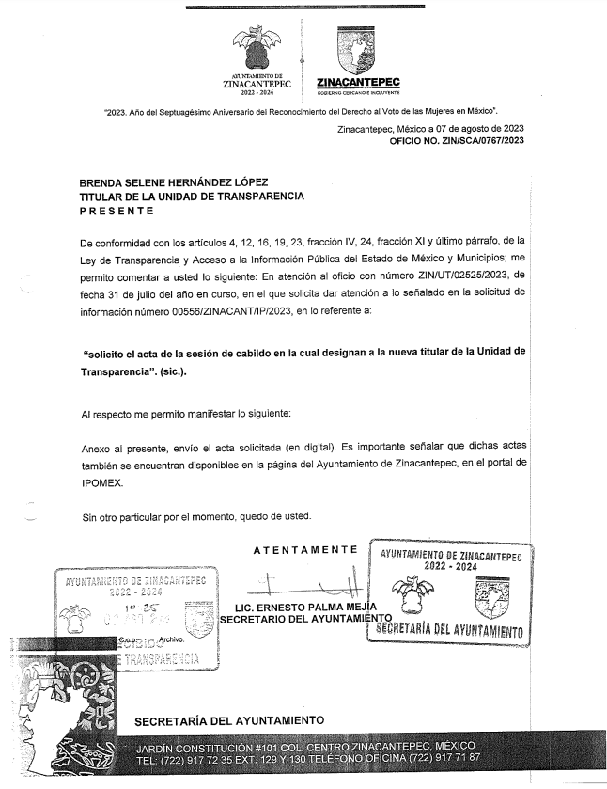
Acta No. 080 Nombram Transp.pdf
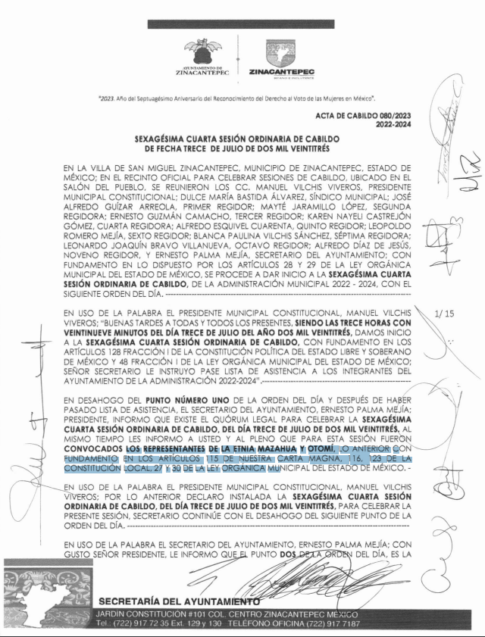
- El veintiocho de agosto de dos mil veintitrés, el particular interpuso el recurso de revisión en contra de la respuesta, manifestando las siguientes razones o motivos de inconformidad:

- Acto impugnado: “NO ENTREGA INFORMACIÓN”

- Razones o Motivos de inconformidad: “NO ENTREGA INFORMACIÓN”

- La Comisionada Ponente, con fundamento en lo dispuesto por el artículo 185 fracción II de la ley de la materia, a través del acuerdo de admisión de fecha once de septiembre del año en curso, puso a disposición de las partes el expediente electrónico vía SAIMEX a efecto de que en un plazo máximo de siete días manifestaran lo que a su derecho conviniera, ofrecieran pruebas y alegatos según corresponda a los casos concretos, y el SUJETO OBLIGADO presentará el Informe Justificado procedente.

- De lo anterior, tal y como se muestra en SAIMEX el SUJETO OBLIGADO no rindió su informe.

- Por su parte EL PARTICULAR fue omiso en realizar manifestaciones que a su derecho conviniera y asistiera.

- En fecha veintidós de noviembre de dos mil veintitrés, se amplió el término para resolver; al respecto es menester realizar las siguientes precisiones.

- De previo y especial pronunciamiento. Argumentos a considerar en las resoluciones a los recursos de revisión para justificar los fallos emitidos fuera del plazo legal de 45 días.

- Este organismo garante no pasa por alto justificar, que la dilación en la resolución del presente asunto encuentra justificación en el alto número de recursos de revisión recibidos dentro del primer semestre del año dos mil veintitrés, que, en comparación con los recibidos el año pasado dentro del mismo periodo, se ha incrementado aproximadamente un 400% el número de medios de impugnación que deben resolverse por este Instituto, circunstancia atípica que ha rebasado las capacidades técnicas y humanas del personal encargado de la proyección de las resoluciones a dichos medios de impugnación.

- Por ello, es menester precisar que, si bien se ha excedido el plazo para resolver el presente medio de impugnación, de conformidad con la ley de la materia, dicha dilación es de carácter excepcional y se encuentra justificada en los elementos para medir la razonabilidad del plazo de resolución de asuntos conforme a los parámetros establecidos por diversos órganos jurisdiccionales federales, aplicables también en procedimientos análogos, como el que nos ocupa.

- Así, en términos de lo que establecen los artículos 8.1 y 25 de la Convención Americana sobre Derechos Humanos, los recursos deben ser sencillos y resolverse en el menor tiempo posible, tomando en consideración la dilación total del procedimiento; esto es, en un plazo razonable.

- En ese sentido, el legislador fijó los términos procesales en las leyes, de manera general, sin que pudiera prever la variada gama de casos que son resueltos por los órganos jurisdiccionales o cuasi jurisdiccionales, tanto por la complejidad de los hechos, como por el número de casos que conocen.

- Por ello, excepcionalmente, si un asunto es resuelto con posterioridad a los plazos señalados por la norma debe analizarse la razonabilidad de dicha dilación atendiendo a los siguientes criterios:

- Complejidad del Asunto: La complejidad de la prueba, la pluralidad de sujetos procesales, el tiempo transcurrido, las características y contexto del recurso.
- Actividad Procesal del interesado. Acciones u omisiones del interesado.
- Conducta de la Autoridad: Las Acciones u omisiones realizadas en el procedimiento. Así como si la autoridad actuó con la debida diligencia.
d) La afectación generada en la situación jurídica de la persona involucrada en el proceso: Violación a sus derechos humanos.

- De modo que, cuando se trate de un asunto excepcional, por alguna o todas las características mencionadas o bien, cuando el ingreso de asuntos al órgano jurisdiccional o cuasi jurisdiccional respectivo supere notoriamente al que podría considerarse normal, debe concluirse que es una excluyente de responsabilidad en relación con la actuación del funcionario, como ha acontecido en el caso que nos ocupa.

- Argumento que encuentra sustento en la jurisprudencia P./J. 32/92 emitida por el Pleno de la Suprema Corte de Justicia de la Nación de rubro “TÉRMINOS PROCESALES. PARA DETERMINAR SI UN FUNCIONARIO JUDICIAL ACTUÓ INDEBIDAMENTE POR NO RESPETARLOS SE DEBE ATENDER AL PRESUPUESTO QUE CONSIDERÓ EL LEGISLADOR AL FIJARLOS Y LAS CARACTERÍSTICAS DEL CASO.”, visible en la Gaceta del Seminario Judicial de la Federación con el registro digital 205635.

- Razones por las cuales cabe concluir que, la resolución al recurso de revisión se solventa hasta esta fecha, debido a que existe una excesiva carga de trabajo en desproporción a la capacidad de los recursos materiales y humanos con que cuenta este Instituto para atender la enorme demanda de usuarios que acuden para que se les garantice su Derecho de acceso a la información Pública y Protección de Datos Personales, aunado a la complejidad de los hechos a los que se refieren, así como al volumen del expediente, la extensión de los escritos y pruebas aportadas y desahogadas por las partes; lo que impide la tramitación de los recursos dentro de los términos legales previamente establecidos por la Ley, por tratarse de causas de fuerza mayor.

- Por ello, este organismo garante comprometido con la tutela de los derechos humanos confiados, señala que este exceso del plazo legal para resolver el presente asunto, resulta de carácter excepcional.

- Al respecto, también son de considerar los criterios sostenidos por el Cuarto Tribunal Colegiado en Materia Administrativa del Primer Circuito, cuyos rubros y datos de identificación son los siguientes:

“PLAZO RAZONABLE PARA RESOLVER. DIMENSIÓN Y EFECTOS DE ESTE CONCEPTO CUANDO SE ADUCE EXCESIVA CARGA DE TRABAJO.” consultable en el Seminario Judicial de la Federación y su gaceta, con el registro digital 2002351.

“PLAZO RAZONABLE PARA RESOLVER. CONCEPTO Y ELEMENTOS QUE LO INTEGRAN A LA LUZ DEL DERECHO INTERNACIONAL DE LOS DERECHOS HUMANOS.”, visible en el Seminario Judicial de la Federación y su gaceta, con el registro digital 2002350.”

- Finalmente mediante acuerdo de día veintidós de noviembre del año en curso, se decretó el cierre de instrucción, por lo que no habiendo más que hacer constar, y -------------------------------------------------------------------------------------------------

CONSIDERANDO

PRIMERO. De la competencia
- Este Instituto de Transparencia, Acceso a la Información Pública y Protección de Datos Personales del Estado de México y Municipios, es competente para conocer y resolver del presente recurso de conformidad con el artículo: 6, apartado A, fracción IV de la Constitución Política de los Estados Unidos Mexicanos; 5, párrafos trigésimo segundo, trigésimo tercero y trigésimo cuarto, fracciones IV y V, de la Constitución Política del Estado Libre y Soberano de México; artículos 1, 2 fracción II, 13, 29, 36 fracciones I y II, 176, 178, 179, 181 párrafo tercero y 185 de la Ley de Transparencia y Acceso a la Información Pública del Estado de México y Municipios; y 7, 9 fracciones I y XXIV, y 11 del Reglamento Interior del Instituto de Transparencia, Acceso a la Información Pública y Protección de Datos Personales del Estado de México y Municipios.

SEGUNDO. De la oportunidad y procedencia.
- El medio de impugnación fue presentado a través del SAIMEX, en el formato previamente aprobado para tal efecto y dentro del plazo legal de quince días hábiles otorgados; para el caso en particular es de señalar que el SUJETO OBLIGADO entregó su respuesta el veintiocho de octubre de dos mil veintitrés, de tal forma que el plazo para interponer el recurso de revisión transcurrió del tres de octubre al veintitrés de octubre de dos mil veintitrés; en consecuencia, el ahora RECURRENTE presentó su inconformidad el día veintiocho de octubre de dos mil veintitrés; es decir dentro del lapso legalmente establecido para tal efecto.

- Al respecto resulta necesario precisar que cuando el medio de impugnación, se haya interpuesto antes que inicie el término para tal efecto, resulta insuficiente para tener por extemporáneo el recurso de revisión de mérito, toda vez que el precepto legal citado, sólo establece que este medio de defensa se ha de promover dentro de los quince días hábiles siguientes en que se tenga conocimiento de la respuesta impugnada; sin embargo, no prohíbe que el recurso de revisión, se presente el mismo día en que esta fue notificada. Por lo que es de señalar que en aras de privilegiar el derecho de acceso a la información se entra al estudio del presente recurso de revisión sin que la fecha en que se presentó afecte la resolución.

- Lo anterior se robustece con la jurisprudencia número 1a./J. 41/2015 (10a.), Décima época, sustentada por la Primera Sala de la Suprema Corte de Justicia de la Nación, visible en la página 569, libro 19, tomo I, de la Gaceta del Semanario Judicial de la Federación, del diecinueve de junio de 2015, cuyo rubro y texto disponen:

“RECURSO DE RECLAMACIÓN. SU INTERPOSICIÓN NO ES EXTEMPORÁNEA SI SE REALIZA ANTES DE QUE INICIE EL PLAZO PARA HACERLO. Conforme al artículo 104, párrafo segundo, de la Ley de Amparo, el recurso de reclamación podrá interponerse por cualquiera de las partes, por escrito, dentro del término de tres días siguientes al en que surta efectos la notificación de la resolución impugnada. Ahora bien, dicho numeral sólo refiere que el aludido medio de defensa no puede hacerse valer después de tres días, por tanto, no impide que el escrito correspondiente se presente antes de iniciado ese término. De ahí que si dicho recurso se interpone antes de que inicie el plazo para hacerlo, su presentación no es extemporánea.”

- Esto es así porque en primer lugar es necesario que EL RECURRENTE conozca el acto que le provoca agravio y a partir de ahí formular su recurso de revisión señalando tanto el acto impugnado como el motivo de inconformidad. Y si bien la ley señala que el plazo corre un día después de haber sido notificada la respuesta, en nada se afecta al proceso que el mismo día de notificada EL RECURRENTE actúe, ya que al contrario lo que demuestra es el interés del mismo para ejercer su derecho bajo el principio constitucional de justicia expedita.

- Por lo que la presentación del recurso, el mismo día del conocimiento de la respuesta, -se insiste- no constituye un acto que altere el procedimiento, solo permite su gestión de manera rápida lo que no afecta ningún principio procesal y es protector del derecho de acceso a la justicia pronta y expedita.

- Por lo tanto, la interposición del recurso de revisión antes de que inicie el plazo para su presentación no es determinante para declararlo extemporáneo, siempre y cuando ello ocurra de manera posterior a que se ha notificado la respuesta del SUJETO OBLIGADO.

- Por otro lado, es de suma importancia señalar que la parte recurrente no proporciona un nombre o datos de identificación como se advierte en el detalle de seguimiento del SAIMEX, no obstante lo anterior, no proporcionar el nombre completo no es motivo para archivar la solicitud de acceso a la información pública como concluida, conforme a lo previsto en el artículo 155, penúltimo párrafo de la Ley de Transparencia y Acceso a la Información Pública del Estado de México y Municipios que establece lo siguiente:

"Las solicitudes anónimas, con nombre incompleto o seudónimo serán procedentes para su trámite por parte del sujeto obligado ante quien se presente. No podrá requerirse información adicional con motivo del nombre proporcionado por el solicitante."

- Robusteciendo lo anterior se encuentra lo dispuesto en el artículo 6, Apartado A, fracciones III de la Constitución Política de los Estados Unidos Mexicanos que establece:

"Artículo 6.- La manifestación de las ideas no será objeto de ninguna inquisición judicial o administrativa, sino en el caso de que ataque a la moral, la vida privada o los derechos de terceros, provoque algún delito, o perturbe el orden público; el derecho de réplica será ejercido en los términos dispuestos por la ley. El derecho a la información será garantizado por el Estado.
Para efectos de lo dispuesto en el presente artículo se observará lo siguiente:

A. Para el ejercicio del derecho de acceso a la información, la Federación, los Estados y el Distrito Federal, en el ámbito de sus respectivas competencias, se regirán por los siguientes principios y bases:

III. Toda persona, sin necesidad de acreditar interés alguno o justificar su utilización, tendrá acceso gratuito a la información pública, a sus datos personales o a la rectificación de éstos.” (Sic)

- Así como el artículo 5 fracción III, párrafo vigésimo noveno, trigésimo y trigésimo primero, de la Constitución Política del Estado Libre y Soberano de México, que determina lo siguiente:

"Artículo 5.- En el Estado de México todas las personas gozarán de los derechos humanos reconocidos en la Constitución Política de los Estados Unidos Mexicanos, en los tratados internacionales en los que el Estado mexicano sea parte, en esta Constitución y en las leyes que de ésta emanen, por lo que gozarán de las garantías para su protección, las cuales no podrán restringirse ni suspenderse salvo en los casos y bajo las condiciones que la Constitución Política de los Estados Unidos Mexicanos establece”.(Sic)
…
Toda persona en el Estado de México, tiene derecho al libre acceso a la información plural y oportuna, así como a buscar recibir y difundir información e ideas de toda índole por cualquier medio de expresión.
...
El derecho a la información será garantizado por el Estado. La ley establecerá las previsiones que permitan asegurar la protección, el respeto y la difusión de este derecho.
Para garantizar el ejercicio del derecho de transparencia, acceso a la información pública y protección de datos personales, los poderes públicos y los organismos autónomos, transparentarán sus acciones, en términos de las disposiciones aplicables, la información será oportuna, clara, veraz y de fácil acceso. Este derecho se regirá por los principios y bases siguientes:
III. Toda persona, sin necesidad de acreditar interés alguno o justificar su utilización, tendrá acceso gratuito a la información pública, a sus datos personales o a la rectificación de éstos;
...
VIII. El Estado contará con un organismo autónomo, especializado, imparcial, colegiado, con personalidad jurídica y patrimonio propio, con plena autonomía técnica y de gestión, con capacidad para decidir sobre el ejercicio de su presupuesto y determinar su organización interna, responsable de garantizar el cumplimiento del derecho de transparencia, acceso a la información pública y a la protección de datos personales en posesión de los sujetos obligados en los términos que establezca la ley.” (Sic)

- Por otra parte, del contenido del artículo 1 de la Constitución Política de los Estados Unidos mexicanos, se destaca lo siguiente:

"Artículo 1. En los Estados Unidos Mexicanos todas las personas gozarán de los derechos humanos reconocidos en esta Constitución y en los tratados internacionales de los que el Estado Mexicano sea parte, así como de las garantías para su protección, cuyo ejercicio no podrá restringirse ni suspenderse, salvo en los casos y bajo las condiciones que esta Constitución establece.
Las normas relativas a los derechos humanos se interpretarán de conformidad con esta Constitución y con los tratados internacionales de la materia favoreciendo en todo tiempo a las personas la protección más amplia.
Todas las autoridades, en el ámbito de sus competencias, tienen la obligación de promover, respetar, proteger y garantizar los derechos humanos de conformidad con los principios de universalidad, interdependencia, indivisibilidad y progresividad. En consecuencia, el Estado deberá prevenir, investigar, sancionar y reparar las violaciones a los derechos humanos, en los términos que establezca la ley."(Sic)

- Esto es, que el derecho humano de acceso a la información pública, se aprecia que toda persona, sin necesidad de acreditar interés alguno o justificar su interposición, deberá tener acceso a la información pública, es decir, dicho derecho fundamental exime a quien lo ejerce, de acreditar su legitimación en la causa o su interés en el asunto, lo que permite la posibilidad de que, incluso, la solicitud de acceso a la información pueda ser anónima o no contener un nombre que identifique al solicitante o que permita tener certeza sobre su identidad.

- En consecuencia, dado lo expuesto y fundado con anterioridad, se estima que el requisito relativo al nombre del RECURRENTE no constituye un presupuesto indispensable de procedencia del Recurso de Revisión, en términos de los artículos 25 de la Convención Americana de Derechos Humanos, 1, párrafos segundo y tercero, 6 apartado A fracción III de la Constitución Política de los Estados Unidos Mexicanos y 5 párrafo vigésimo noveno, trigésimo y trigésimo primero de la Constitución Política del Estado Libre y Soberano de México, debido a que el acceso a la información pública es un derecho humano que no requiere legitimación en la causa, si no que únicamente basta con que se encuentre legitimado en el procedimiento de Recurso de Revisión, circunstancia que se acredita en las constancias electrónicas de los expedientes en revisión, de las que se desprende que la parte recurrente, es la misma que realizó la solicitud de acceso a la información pública que ahora se impugna.

- Por último, el escrito contiene las formalidades previstas por el artículo 180 último párrafo de la Ley de la materia actual, por lo que es procedente que este Instituto de Transparencia, Acceso a la Información Pública y Protección de Datos Personales del Estado de México y Municipios, conozca y resuelva el presente recurso.

TERCERO. Del planteamiento de la Litis.
- La solicitud de información consistió en requerir la información consistente en el Acta de Sesión donde se nombra a la nueva Titular de la Unidad de Transparencia del Ayuntamiento de Zinancantepec, en respuesta, el SUJETO OBLIGADO remitió el oficio de contestación No. ZIN/SCA/0767/2023 y el Acta de Sesión de Cabildo número 080/2023 de fecha trece de julio de dos mil veintitrés; no obstante se interpuso el recurso de revisión que hoy nos ocupa señalando como motivo de inconformidad “NO ENTREGO INFORMACIÓN”.

- En dichas condiciones, la Litis a resolver en este recurso se circunscribe a determinar si se actualiza las causales de procedencia previstas en el artículo 179, fracción I de la Ley de Transparencia y Acceso a la Información Pública del Estado de México y Municipios; fracción que determina la hipótesis jurídica relativa a la falta, deficiencia o insuficiencia de la fundamentación y/o motivación de la respuesta; contexto del cual se presume que se dolió EL RECURRENTE al momento de interponer su inconformidad.

- De modo tal que el presente recurso de revisión se abocara en determinar si el SUJETO OBLIGADO con su respuesta ciertamente actualiza la causal de procedencia antes señalada. Así como comprobar si la respuesta emitida resulta congruente e integral en términos del artículo 11 de la ley de la materia.

CUARTO. Del estudio y resolución del asunto
- Acotada la Litis, es dable señalar primeramente que el particular se informa porque el SUJETO OBLIGADO; no entrega la información solicitada.

- De lo anterior, es necesario precisar que de acuerdo a los autos del expediente electrónico en el sistema SAIMEX, se observa que el SUJETO OBLIGADO, dio respuesta a la solicitud de información entregando dos archivos en formato PDF.

- Siguiendo la línea de entrega de información, el primer archivo en formato PDF consiste en la respuesta por parte del SUJETO OBLIGADO, mismo donde informa que remite en formato digital el Acta solicitada por que el hoy RECURRENTE.

- De lo anterior, en archivos de los autos del expediente, se observa la entrega del Acta de Cabildo número 080/2023 de fecha trece de julio de dos mil veintitrés, misma en la que se observa que en el orden del día, en el punto número quinto a desahogar por el Cabildo del Ayuntamiento de Metepec, a petición del Presidente Municipal se diera la presentación, discusión y en su caso la aprobación de la propuesta que autorizará el nombramiento de la nueva Titular de la Unidad de Transparencia.

- Por lo que, el Presidente Municipal informó al Cabildo que la persona propuesta para ser la Titular de la Unidad de Transparencia cubría todos los requisitos en términos de ley para fungir con el cargo de dicha unidad.

- Por ello, en acto seguido en el desarrollo del Acta de Sesión se dio lectura al curriculum vitae de la hoy Titular de la Unidad de Transparencia del Ayuntamiento de Zinacantepec, para que en acto seguido el Cabildo emitiera su voto de aprobación o no para el nombramiento de dicha titular.

- Una vez terminado el proceso de votos, en el Acta de Sesión se emitió el acuerdo número 0473 en el que se aprobó por unanimidad de votos el nombramiento de la actual Titular de la Unidad de Transparencia del Ayuntamiento de Zinacantepec, adjuntando a la presente resolución captura de pantalla del punto quinte del Acta de Sesión 080/2023, de fecha trece de julio de dos mil veintitrés.

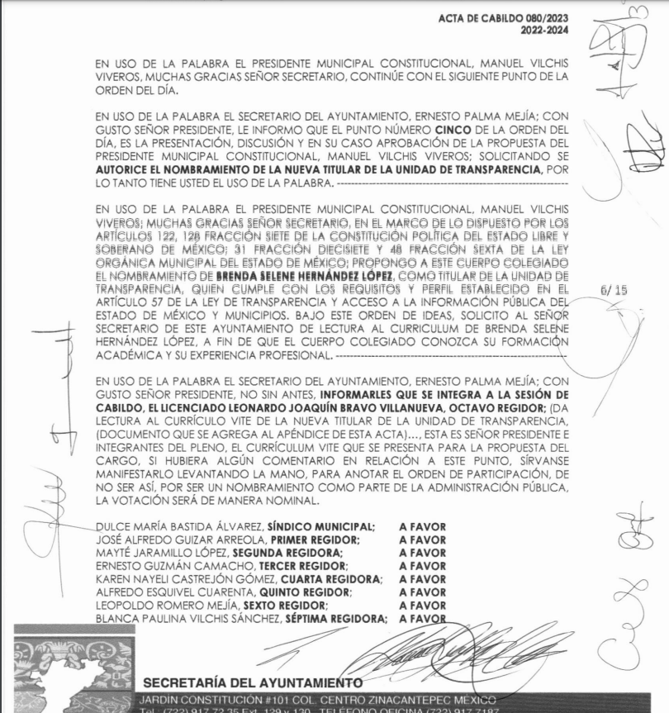

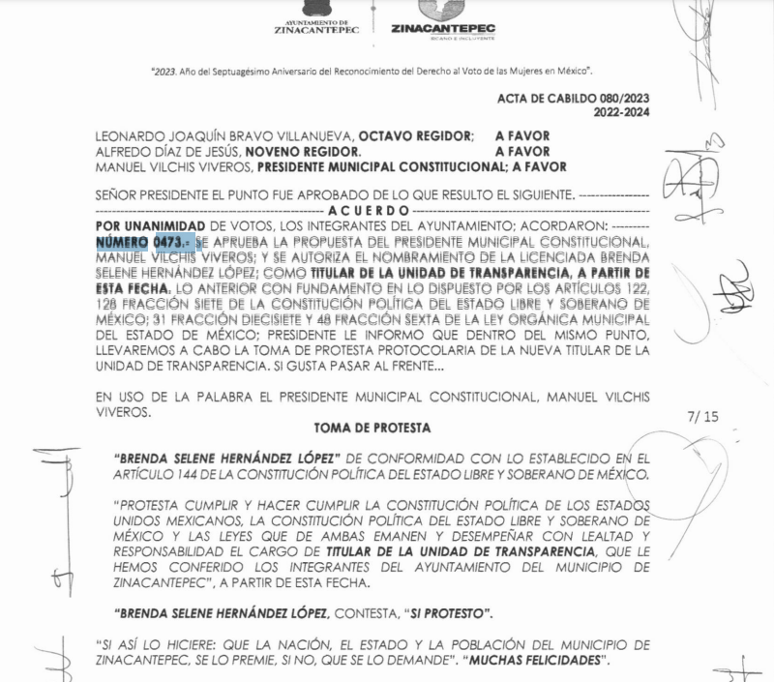

- De lo anterior, se concluye que el Sujeto Obligado si entrego la información referente a la solicitud 00556/ZINACANT/IP/2023, remitiendo como ya expuso el Acta de Cabildo No. 080/2023 de fecha trece de julio, misma donde se nombra a la Titular de la Unidad De Transparencia, por lo que este Órgano Garante confirma la respuesta que el SUJETO OBLIGADO que oportunamente y en tiempo proporciono al RECURRENTE.

- Con la determinación anterior, se concluye que el derecho de acceso a la información pública del ahora RECURRENTE se satisfizo pues se tuvo acceso al soporte documental en que conste la información pública.

- En esta misma tesitura, es de subrayar que el derecho de acceso a la información pública, consiste en que la información solicitada conste en un soporte documental en cualquiera de sus formas, a saber: expedientes, reportes, estudios, actas, resoluciones, oficios, correspondencia, acuerdos, directivas, directrices, circulares, contratos, convenios, instructivos, notas, memorandos, estadísticas o bien, cualquier otro registro que documente el ejercicio de las facultades, funciones y competencias de los Sujetos Obligados; los que, podrán estar en cualquier medio, sea escrito, impreso, sonoro, visual, electrónico, informático u holográfico, de conformidad con el artículo 3, fracción XI, de la Ley de la materia, el cual dispone lo siguiente:

“Artículo 3. Para los efectos de la presente Ley se entenderá por:
(…)
XI. Documento: Los expedientes, reportes, estudios, actas, resoluciones, oficios, correspondencia, acuerdos, directivas, directrices, circulares, contratos, convenios, instructivos, notas, memorandos, estadísticas o bien, cualquier otro registro que documente el ejercicio de las facultades, funciones y competencias de los sujetos obligados, sus servidores públicos e integrantes, sin importar su fuente o fecha de elaboración. Los documentos podrán estar en cualquier medio, sea escrito, impreso, sonoro, visual, electrónico, informático u holográfico;
(…)”
- Siendo aplicable el Criterio de interpretación en el orden administrativo número 0002-11, emitido por Acuerdo del Pleno del Instituto de Transparencia y Acceso a la Información Pública del Estado de México y Municipios; publicado en el Periódico Oficial del Gobierno del Estado Libre y Soberano de México “Gaceta del Gobierno”, el diecinueve de octubre de dos mil once, cuyo rubro y texto dispone:

“CRITERIO 0002-11
INFORMACIÓN PÚBLICA, CONCEPTO DE, EN MATERIA DE TRANSPARENCIA. INTERPRETACIÓN SISTEMÁTICA DE LOS ARTÍCULOS 2°, FRACCIÓN V, XV, Y XVI, 3°, 4°, 11 Y 41. De conformidad con los artículos antes referidos, el derecho de acceso a la información pública, se define en cuanto a su alcance y resultado material, el acceso a los archivos, registros y documentos públicos, administrados, generados o en posesión de los órganos u organismos públicos, en virtud del ejercicio de sus funciones de derecho público, sin importar su fuente, soporte o fecha de elaboración.
En consecuencia el acceso a la información se refiere a que se cumplan cualquiera de los siguientes tres supuestos:
1) Que se trate de información registrada en cualquier soporte documental, que en ejercicio de las atribuciones conferidas, sea generada por los Sujetos Obligados;
2) Que se trate de información registrada en cualquier soporte documental, que en ejercicio de las atribuciones conferidas, sea administrada por los Sujetos Obligados, y
3) Que se trate de información registrada en cualquier soporte documental, que en ejercicio de las atribuciones conferidas, se encuentre en posesión de los Sujetos Obligados.”
(Énfasis Añadido)
- Por su parte los artículos 160 y 166, de la Ley local en la materia, que se reproduce de la siguiente forma:

“Artículo 160. Los sujetos obligados deberán otorgar acceso a los documentos que se encuentren en sus archivos o que estén obligados a documentar de acuerdo con sus facultades, competencias o funciones en el formato que el solicitante manifieste, de entre aquellos formatos existentes, conforme a las características físicas de la información o del lugar donde se encuentre así lo permita.

En caso que la información solicitada consista en bases de datos se deberá privilegiar la entrega de la misma en formatos abiertos.

Artículo 166. La obligación de acceso a la información pública se tendrá por cumplida cuando el solicitante tenga a su disposición la información requerida, o cuando realice la consulta de la misma en el lugar en el que ésta se localice.
Énfasis añadido

- Así que la obligación de los Sujetos Obligados de dar acceso a la información pública que generen, administren o posean, se tendrá por cumplida cuando el solicitante tenga a su disposición la información requerida, o cuando realice la consulta de la misma en el lugar que ésta se localice, siempre y cuando así resultare procedente, por tanto se logra concluir que la respuesta emitida de manera inicial es procedente.

- Por lo anteriormente expuesto y fundado, este ÓRGANO GARANTE emite los siguientes:

R E S O L U T I V O S

PRIMERO. Resultan infundadas las razones o motivos de inconformidad hechos valer en el recurso de revisión 04923/INFOEM/IP/RR/2023, en términos del considerando CUARTO de la presente resolución.

SEGUNDO. Se CONFIRMA las respuesta emitida por el Ayuntamiento de Zinacantepec, a la solicitud de información 00556/ZINACANT/IP/2023.

TERCERO. Notifíquese al Titular de la Unidad de Transparencia del SUJETO OBLIGADO vía SAIMEX, para su conocimiento.

CUARTO. Notifíquese a EL RECURRENTE la presente resolución vía SAIMEX.

QUINTO. Se hace del conocimiento de EL RECURRENTE que, de conformidad con lo establecido en el artículo 196 de la Ley de Transparencia y Acceso a la Información Pública del Estado de México y Municipios, en caso de que considere que la resolución le cause algún perjuicio podrá impugnarla vía juicio de amparo en los términos de las leyes aplicables.

ASÍ LO APROBÓ POR UNANIMIDAD DE VOTOS, EL PLENO DEL INSTITUTO DE TRANSPARENCIA, ACCESO A LA INFORMACIÓN PÚBLICA Y PROTECCIÓN DE DATOS PERSONALES DEL ESTADO DE MÉXICO Y MUNICIPIOS, CONFORMADO POR LOS COMISIONADOS JOSÉ MARTÍNEZ VILCHIS; MARÍA DEL ROSARIO MEJÍA AYALA; SHARON CRISTINA MORALES MARTÍNEZ; LUIS GUSTAVO PARRA NORIEGA Y GUADALUPE RAMÍREZ PEÑA; EN LA CUADRAGÉSIMA TERCERA SESIÓN ORDINARIA CELEBRADA EL VEITINUEVE (29) DE NOVIEMBRE DE DOS MIL VEINTITRÉS, ANTE EL SECRETARIO TÉCNICO DEL PLENO ALEXIS TAPIA RAMÍREZ.

